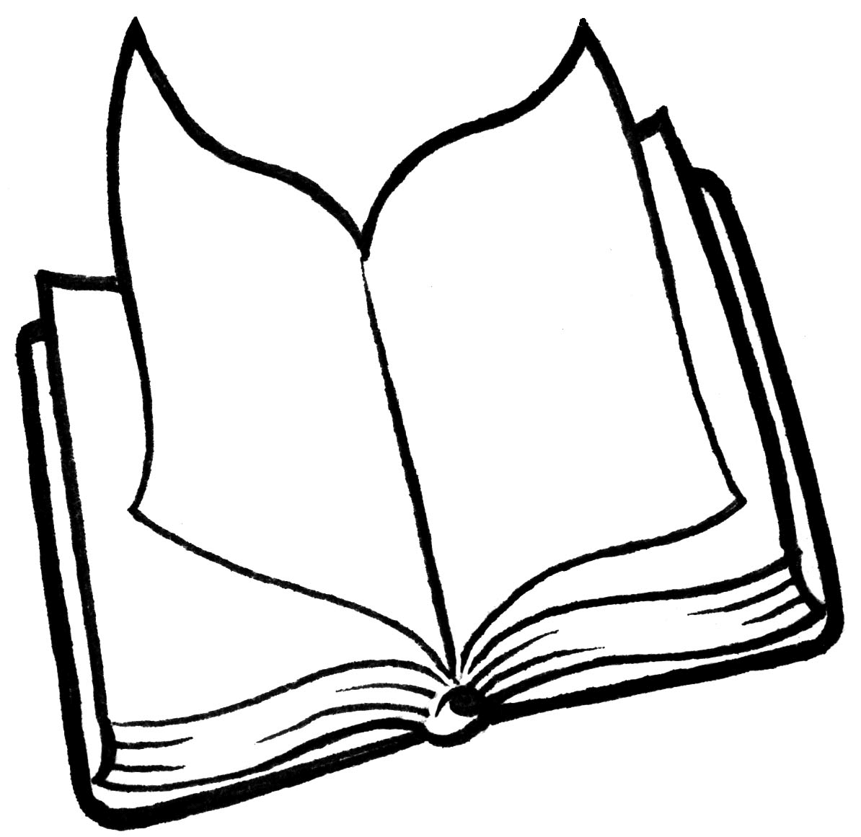
Prénom : Date :
LECTURE
Compétence(s) travaillée(s) : comprendre un texte lu

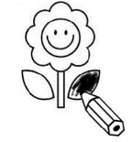
1. Colorie les phrases qui sont vraies.
Maman a coupé les branches de l’arbre.
Le voisin a coupé les branches de l’arbre.
Nous avons ajouté de l’eau de la mer.

Nous avons ajouté de l’eau de la rivière.

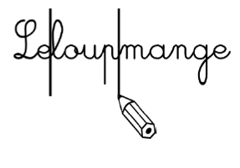
2. Relie ce qui va ensemble.

les branches |  |  | de poudre et d’eau
la machine |  |  | de la rivière
l’eau |  |  | de l’arbre
le mélange |  |  | du voisin
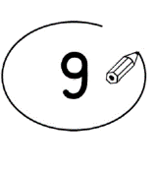
3. Entoure la phrase qui correspond à l’image.
Une fille est tombée du lit.

Une fille lit dans son lit.

Une fille lit dans l'arbre.

